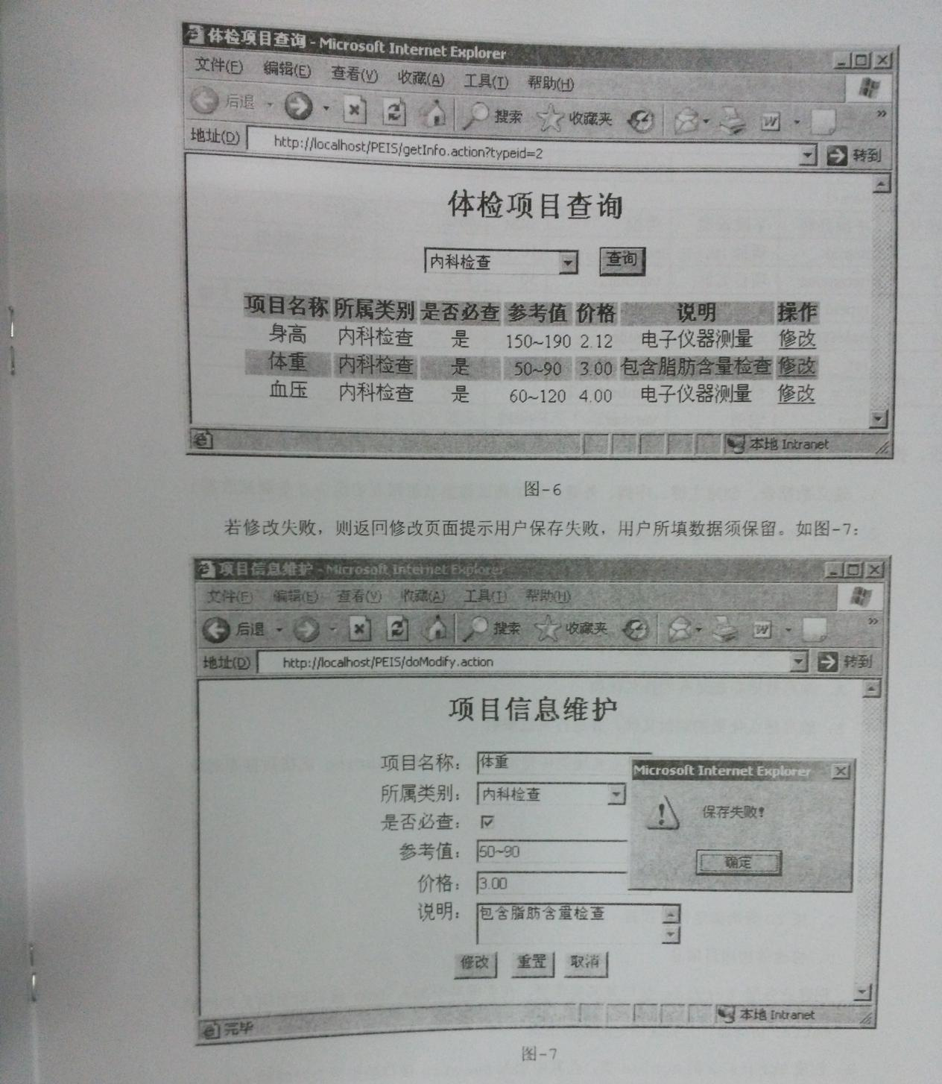

考核标准：

1. 数据库设计
2. 项目架构和代码规范
3. 页面编写
4. 页面内容的校验
5. 数据接口
6. 运行效果--
7. 额外效果加分项

该项目有以下几个功能：

1. 列表展示
2. 根据类型查询
3. 修改体检的项目内容

使用的框架：spring、SpringMVC、Mybatis

周一：

建立数据库

搭建环境

遇到的问题：

项目可以运行起来，但是内部的.xml配置的包名会报错，扫描不到mapper下的映射类.xml

原因：

Idea和eclipse是有区别的，在idea环境下，项目的mapper.xml最好放到resource包下，不然在idea环境下，无法扫描到Java类生成class文件，

第二种方法，在pom.xml；里面添加resource配置，给xml自定义

周二：

实现listAll接口，但是展示不出来效果

问题：

使用R类，但是项目运行起来无法扫描到Vo包下的R类，导致项目运行时报错

网上给的解决办法是，pom.xml里需要添加Jackson的jar包，但是仔细检查一遍，这些jar包都已经存在了，同时还在SpringMVC.xml中，开启springmvc所有的工能。最后把Jackson版本的jar包换过好几遍，都不能解决问题。

原因：

在idea中使用vo包下的R类，idea中的.idea会记录最先生成的R类文件，这时的R类是没有空构造参数的，即使后来手动添加上去，idea同样不会改变，所以需要重新创建一个新的项目才能正常使用

总结：

1. 首先是框架环境的搭建，pom.xml中的jar包问题，注意jar或者插件是否都正常的加载完成，在网速不好的环境下，maven的插件特别容易下载失败，但是idea不会提示，所以需要注意
2. 包的构造问题，在eclipse中，dao层和mapper可以同时放在Java包下，这是么有问题的，但是在idea中，如果pom中没有resource的相关配置的话，需要把mapper.xml放到resource包下，也就是同spring_*.xml放在一起，否则的会，xml扫描不到包
3. 无论是在任何项目中，安全起见，实体类中最好都要有个无参构造，可以避免很多不必要的问题。

前端点击修改跳转到另一个页面，需要进行数据绑定

根据条件搜索查询